**الفهرس:**

شكر و تقدير .............................................................................................6

الإهداء ....................................................................................................7

مقدمة.......................................................................................................9

ملخص.....................................................................................................9

1. ديناميكية الحركة......................................................................................10

1-1مفاهيم أساسية...................................................................................10

1. Raspberry Pi.....................................................................................14

2-1-إصدراته..............................................................................................14

2-2- 3Raspberry Pi...................................................................................15

2-3-نظام تشغيل Raspberry Pi........................................................................18

1. Arduino ............................................................................................19

3-1- مواصفات الأردوينو **Uno**......................................................................20

3-2-أنواعه...............................................................................................21

3-3-برمجة الأردوينو.................................................................................23

3-4- مقارنة بين Raspberry pi && Arduino..................................................25

1. Brushless motor...............................................................................26

4-1- مساوئ المحرك...................................................................................26

4-2-آلية عمله...........................................................................................26

4-3العلاقة بين العزم والسرعة.......................................................................27

4-4- متحكم السرعة الالكتروني ESC...................................................................28

4-5-المحرك المستخدم بالمشروع..........................................................................29

1. Internal Measurement Unit(IMU).............................................................31

5-1- مكوناته............................................................................................31

5-2- قراءاته............................................................................................32

1. التحكم......................................................................................................33

6-1-Rf433.................................................................................................33

6-2- Joystick........................................................................................34

6-3- توصيل المرسل والمستقبل.....................................................................35

7-الملحقات................................................................................................36

7-1- Raspberry Pi Camera V2................................................................36

7-2-FRAME........................................................................................37

7-3- المراوح(الريش)................................................................................38

7-4- البطارية(الطاقة)....................................................................................39

1. python..........................................................................................40

8-1**-**ميزاتها..........................................................................................41

8-2- تشغيل الكاميرا باستخدام بايثون.......................................................................43

1. PID Controller....................................................................................46

9-1- معايرة ثوابت المتحكم PID.....................................................................48

9-2- تحقيق المتحكم في الطائرة رباعية المراوح...................................................48

10-مخطط التوصيل العام.............................................................................50

11-مخططات تدفقية...................................................................................51

12- تجارب مرحلية...........................................................................................53

12-1- نمذجة محاكاة لمتحكم PID باستخدام Matlab...............................................53

12-2- موازنة ذراع حرة الحركة على محور واحد باستخدام.......................................58

13-المراجع..........................................................................................59

**شكر و تقدير:**

**"كن عالماً ..فإن لم تستطع فكن متعلماً ، فإن لم تستطع فأحب العلماء ،فإن لم**

**تستطع فلا تبغضهم"**

**بعد رحلة بحث وجهد و اجتهاد تكللت بإنجاز هذا المشروع، نحمد الله عز وجل**

**على نعمه التي من بها علينا فهو العلي القدير، كما لا يسعنا إلا أن نخص بأسمى**

**عبارات الشكر والتقدير الدكتور "محمود رحال " والدكتور "عبد الغني بكار"**

**لما قدماه لنا من جهد ونصح ومعرفة طيلة انجاز هذا البحث.**

**كما نتقدم بالشكر الجزيل لكل من أسهم في تقديم يد العون لإنجاز هذا**

**المشروع كما نخص بالشكر الأخ الدكتور "عبد الرحمن حاج يوسف" والصديق والزميل**

**"عبد الله طاهر"**

**إلى الذين كانوا عونا لنا في مشروعنا هذا.**

**إلى من زرعوا التفاؤل في دربنا وقدموا لنا المساعدات والتسهيلات**

**والمعلومات ، فلهم منا كل الشكر، وأخص منهم المهندس "خالد صباغ "**

**أما الشكر الذي من النوع الخاص فنحن نتوجه به إلى كل من لم يقف**

**إلى جانبنا، ومن وقف في طريقنا وعرقل مسيرة مشروعنا.**

**فلولا وجودهم لما أحسسنا بمتعة العمل وحلاوة البحث، ولما وصلنا**

**إلى ما وصلنا إليه فلهم منا كل الامتنان ...**

**بسم الله الرحمن الرحيم**

**(قل اعملوا فسيرى الله عملكم ورسوله والمؤمنون)**

**صدق الله العظيم**

**إلهي لا يطيب الليل إلا بشكرك ولا يطيب النهار إلا بطاعتك .. ولا تطيب**

**اللحظات إلا بذكرك .. ولا تطيب الآخرة إلا بعفوك .. ولا تطيب الجنة إلا برؤيتك**

"**الله جل جلاله**"

**إلى من بلّغ الرسالة وأدى الأمانة .. ونصح الأمّة .. إلى نبي الرحمة ونور العالمين**

**"سيدنا محمد صلى الله عليه وسلم"**

**إلى من كلله الله بالهيبة والوقار.. إلى من علمني العطاء بدون انتظار... إلى**

**من أحمل اسمه بكل افتخار .. أرجو من الله أن يمد في عمرك لترى ثماراً قد حان**

**قطافها بعد طول انتظار وستبقى كلماتك نجوم أهتدي بها اليوم وفي الغد**

**وإلى الأبد..**

**"والدي العزيز"**

**إلى ملاكي في الحياة ... إلى معنى الحب وإلى معنى الحنان و التفاني .. إلى**

**بسمة الحياة وسر الوجود**

**إلى من كان دعائها سر نجاحي وحنانها بلسم جراحي إلى أغلى الحبايب**

**"أمي الحبيبة"**

***محمد حاج يوسف***

**أكتب هذه الكلمات وأنا أعلم يقيناً أنكم تستحقون مني ما هو أعظم منها وأن أسماءكم محفورة في قلبي وفكري أولاً قبل أن تكتب هنا.**

**وكما هو حال كل ما نسعى إليه ندعو أن يكون هذا العمل خالصاً لوجهه سبحانه وتعالى.**

* **لهادينا ونبينا وقدوتنا سيدنا محمد صلى الله عليه وسلم.**
* **لوصية ربي لي ولأعظم من رأت عينيّ أمي وأبي.**
* **لأزهار قلبي وسندي في هذه الدنيا أخواتي.**
* **لإخواني وعوني على هذه الحياة.**
* **لكل من زرع في عقلي فكرة وترك في حياتي أثراً ممن قابلتهم أو لم أقابلهم.**
* **لكل ساهم بنشر العلم وكان أعظم من أن يبخل به على الناس.**

***محمد حمود***

مقدمة:

في الأعوام القليلة الماضية ازداد الاهتمام بالطائرات بدون طيار بشكل ملحوظ وانتشرت بشكل واسع في مختلف المجالات، ونادراً ما نرى جامعة من الجامعات إلا وتحوي عدة نماذج منها لأغراض تطبيقية أو بحثية حتى وصلنا لمرحلة متقدمة من هذه الأبحاث فيما يخص تحديد المسار والطيران الآلي والمراوغة لتجنب العوائق وتطوير خوارزميات لقيادة سرب كامل متجنبين الاصطدامات أثناء الحركة وتغيير الأماكن وغيره الكثير ...

وما سعينا له في هذا البحث هو تطوير طائرة متعددة المراوح بدون طيار بوظائفها الأساسية تكون أساساً يستطيع من بعدنا إكماله وتطويره وإتمام التجارب عليه.

ملخص البحث:

بدأنا هذا البحث أول خطواتنا في هذا البحث في دراسة لاستجابة الأنظمة تعلمنا من خلاله أبجديات التحكم ونمذجة النظم باستخدام برنامج Matlab قبل أن ننتقل بعدها للعمل على قسم ال Hardware بما يتضمنه البحث عما نحتاجه ودراسة بعض الخيارات وإيجاد بدائل لما هو غير متوفر بين يدينا ، ثم انتقلنا لأولى التجارب والتي كانت تتضمن التحكم بمحرك واحد والتحكم بسرعته بعد معايرته وانهاء بعض الوظائف الجزئية مثل بث الكاميرا وغيره، خطوتنا التالية كانت التحكم بمحركين بهدف موازنة عصا تمثل نظام حر الدوران حول محور واحد وهنا لاحظنا بعض البطء في الاستجابة من قبل الراسبيري وأدى بنا إلى نتيجة في نهاية هذه التجربة إلى الاستعانة بالأردوينو بجانب الراسبيري، ثم انتقلنا إلى بناء الطائرة عتادياً والبدء في برمجة متحكم الطيران والذي يحوي PID لتحقيق الوظائف الأساسية في الطائرة.

لربما رحلتنا هذه شاقة ولكنها بذات الوقت ممتعة دفعتنا لتعلم أشياء جديدة والتعامل مع الكثير من المشاكل عتادياً وبرمجياً مما زاد في حصيلتنا العلمية ، ما نتمناه أنها تكون مفيدة لغيرنا لاحقاً كما كانت مفيدة لنا ويتمكن من بعدنا من إكمالها.

**ديناميكية الحركة:**

لطالما كانت حركة الطائرة رباعية المراوح والتحكم بها محط دراسة بالنسبة للكثير ومما ساهم في انتشارها في الفترة الأخيرة هو توافر أجزائها بأسعار مقبولة مما أدى لاستخدامها حتى تجارياً ومن قبل الهواة. بشكل عام وبفضاء ثلاثي الأبعاد فإن الطائرة رباعية المراوح لها الحرية ب6 حركات مختلفة (6 degree of freedom )

* 3 حركات انسحابية، حركة على كل محور
* 3 حركات دورانية، حركة حول كل محور

وبالإضافة لذلك فإن من المسائل التي يجب الاهتمام بها عند دراسة حركة الطائرة هي قدرتها على كبح حركتها والتوقف بثبات في نفس المكان بغض النظر عن الحركات الأكثر تعقيداً التي يمكن للطائرة تنفيذها.

إن الأساس في التحكم بهذا النظام هو التحكم بسرعات دوران المحركات الأربعة ، بعبارة أخرى فإنه لدينا 4 دخل لهذا النظام (4 input) وبتنفيذه نحصل على الاستجابة المطلوبة.

**مفاهيم أساسية**:

تتكون الطائرة رباعية المراوح بشكل عام من أربع محركات مثبتة على إطار بحيث يكون كل محركين متقابلين بنفس جهة الدوران وكل محركين متتاليين بعكس بعضهما



الشكل(1)

بدوران هذه المحركات بسرعة كافية تولد دفع كافي لدفعها بالهواء وبسبب معاكسة المحركات لبعضها ثنائياً فإن هذا يعدم الحركة الدورانية حول المحور z (إذا تساوت تماماً) وهو المبدأ الأساسي لأي طائرة رباعية.

إن تحديد محاور الطائرة يعتمد بشكل أساسي على من يصنعها ويمكن عكس جهة المحاور والأساس المهم في ذلك هو حساس التوازن (والمستخدم لدينا هو mpu 6050 ) فيمكن أن نجعل محاور الطائرة موافقة لمحاوره أو عكس ذلك. ولكن بشكل عام فإن محاور الطائرة الرباعية تكون بالشكل التالي:

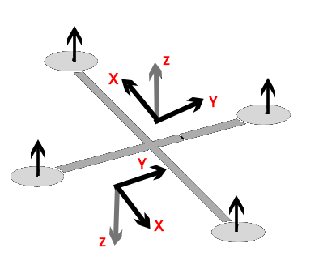

الشكل(2)

فإما يكون محور z للأعلى أو للأسفل

* لتحريك الطائرة عمودياً على محور z فإننا بحاجة لزيادة سرعات المحركات الأربعة معاً أو تخفيضها معاً.
* زيادة سرعة محركين متجاورين وتخفيض المقابلين لهما يؤدي لميلان الطائرة بحيث تصبح المحركات الأسرع الأعلى ثم حركتها بجهة (من المحركات السريعة إلى البطيئة) مثلاً:
  + لتحريكها على المحور y للأمام:

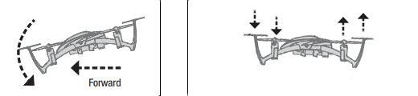

* وبالعكس لتحريكها للخلف:

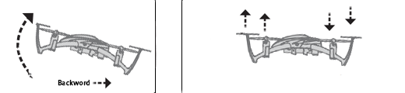

الشكل(3)

* زيادة سرعة محركين متقابلين يؤدي لدوران الطائرة حول محور z وذلك بحسب جهة دوران هذين المحركين فإذا كانا يدوران مع جهة عقارب الساعة فسيؤدي زيادتهما لدوران الطائرة بجهة دوران عقارب الساعة والعكس بالعكس.

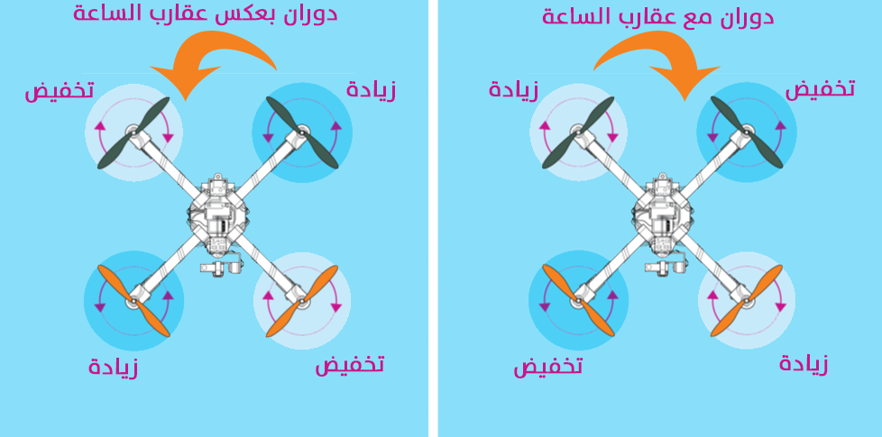

الشكل(4)

* التحويم والثبات في الهواء :

إن تشغيل المحركات الأربعة كافي لرفع الطائرة في الهواء ولكن لعدم مثاليتها وغالباً عدم تساويها التام في الكفاءة وبالأخذ بعين الاعتبار باقي المؤثؤات مثل الهواء وغيره فإنها لن تتمكن من التوازن والثبات في الهواء، وهنا يأتي دور المتحكم PID والذي يؤمن هذه النقطة بحيث يكون دخله هو زوايا الطائرة على المحورين X ، Y ويعالجها ليكون الخرج مضافاً لسرعات المحركات مما يؤدي لتباطؤ بعضها وزيادة البعض بحيث تعود للحالة المستقرة والمتوازنة، تتم هذه العملية ضمن حلقة مغلقة تستمر في العمل لتحقيق التوازن.

**Raspberry Pi:**

هو حاسب آلي متكامل مصنوع من شريحة الكترونية واحدة المعروفة باسم نظام SOC أو System On Chipيحتوي هذا الحاسب على معظم المنافذ التي يمتلكها اي حاسب آلي بل قد تزيد

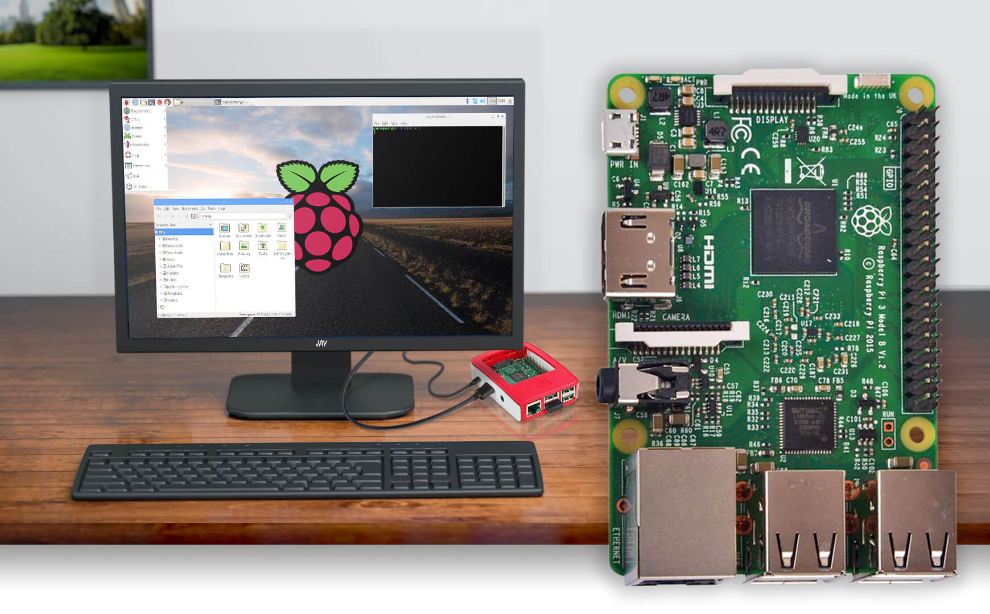وهو أصغر وأرخص حاسب آلي في العالم بسعر 25 دولار أمريكي مما جعل كلمة "  **Raspberry Pi** " تتردد على لسان خبراء التقنية و الهواة و حتى الأطفال حول العالم.

## الشكل(5)

**ماهي إصدرات Raspberry Pi ؟**

لـ Raspberry Pi العديد من الإصدارات والتحديثات منذ الإصدار الأول. لكن الإصدار الرئيسي حالياً هو Raspberry Pi 3 مع المميزات الكاملة و Raspberry Pi ZER مع تصميم صغير و Raspberry Pi ZERO W مع تصميم صغير وقدرات لاسلكية Wifi+Bluetooth وهناك أيضا نسخة صغيرة قادمة Raspberry Pi ZERO WH التي لديها رأس GPIO ثابت.

Raspberry Pi 3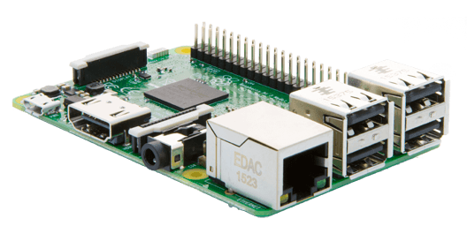

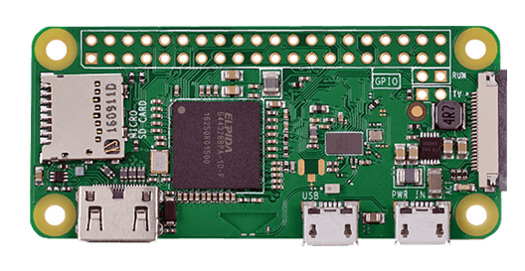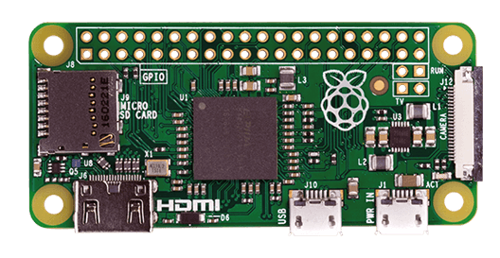Raspberry Pi ZEROW Raspberry Pi ZERRO

الشكل(6)

**3Raspberry Pi:**

* Raspberry Pi3 لها معالج رباعي النوى Cortex A53 يعمل بتردد 1.2 GHz ونفس الـ RAM الذاكرة العشوائية 1 غيغابايت و الآن أصبح فيها كرت شبكات لاسلكية أساسي يدعم شبكات Wifi بمعيار 802.11n وتردد 2.4 GHz مع إمكانية الوصل عبر البلوتوث 4.1.
* دعم الشبكات اللاسلكية والبلوتوث في Raspberry Pi3 هو ما يميزها عن الإصدارات السابقة فبدلاً من الحاجة لتركيب بطاقة الشبكة اللاسلكية الخارجية عبر USB بشكل منفصل، أصبح لديك إمكانية وصل المزيد من الأجهزة بسهولة أكبر، كما أن Raspberry Pi3لازالت بنفس حجم Raspberry Pi 2 .
* الميزة الجديدة التي من السهل ملاحظتها هي الـ CPU المعالج الجديد الذي يعطي Raspberry Pi3 أداء أسرع 50% من الجيل السابق ولأنه يعمل بنظام 64 بت يعني أنه تتوفر الآن إمكانية تنصيب أنظمة تشغيل تدعم 64 بت.
* وعلى مستوى الـ Graphics الرسوميات فإن Raspberry Pi3 تستخدم بطاقة الإظهار VideoCore IV من Broadcom بتردد 400 MHz وهي أفضل بنحو الضعف مقارنة Raspberry Pi 2 كما تدعم تشغيل مقاطع فيديو بالدقة الكاملة 1080 p ذات التردد 60 Hz بنظام H.264 كما يدعم H.265 لكن بتردد 30 Hz في الثانية وبنفس الجودة.

مواصفات 3Raspberry Pi:

* معالج 64 بت رباعي النوى ARMV8
* تردد المعالج 1.2GHz
* الذاكرة العشوائية 1GB RAM
* كرت الشبكات اللاسلكية WiFi - BCM43143
* بلوتوث Bluetooth 4.1
* وصلة GPIO ذات الـ40 دبوس
* أربع مخارج USB 2
* مخرج تلفزيون عادي مخفي مع مخرج صوت
* مخرج فيديو دقة عالية HDMI
* مخرج كاميرا راسبيري باي
* مخرج شاشة اللمس الأساسية لراسبيري باي
* مدخل كرت الذاكرة MicroSD
* مدخل الكهرباء 5 فوت 2.5 أمبير
* ضوء التشغيل وضوء العمل

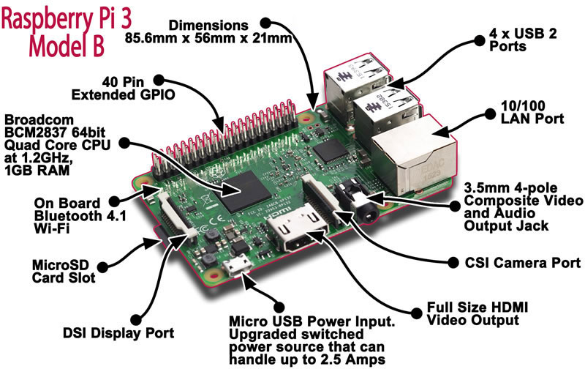

**الشكل(7)**

**أبعاد 3Raspberry Pi:**

يأتي بقياس 9.86 مم بـ 5.58 مم بـ 1.19 مم ووزن 41.2 غرام.

**ماذا نحتاج لتشغيل : Raspberry Pi**

* بطاقة ذاكرة SD على الأقل 4 جيجا يفضل من نوع (Class 4) أو أكثر فهي المسؤولة عن تخزين نظام التشغيل وجميع الملفات المستخدمة في الـ Raspberry Pi.
* مزود كهرباء وكابل Micro USB ويجب أن يوفر المزود فرق جهد كهربائي بقيمة 5v وشدة تيار 700mA على الأقل.
* كابل HDMI لتوصيل الشاشة.
* كابل Ethernet لتوصيل الجهاز بالإنترنت.
* Keyboard & Mouse.
* شاشة للعرض.

**نظام التشغيل(Operating System)المستخدم :**

**الشكل(8)**

**Raspbian:**

نظام التشغيل الرسمي ومبني على نظام لينكس Linux Debian ويتميز بوفرة برامج لجميع الأغراض حيث يحتوي على مجموعة ضخمة من البرامج التي يمكن تحميلها مجاناً.

يمكن تحميله من الموقع الرسمي raspberrypi.org/downloads/raspbian

**Arduino :**

هو كومبيوتر صغير الحجم بإمكانه التفاعل و التحكم في الوسط المحيط به بشكل أفضل من الكومبيوتر المكتبي Desktop. تقنيا هو منصة Platform برمجية مفتوحة المصدر تتكون من متحكم إلكتروني Micro-Controller و بيئة تطويرية تكاملية لكتابة البرمجيات IDE.

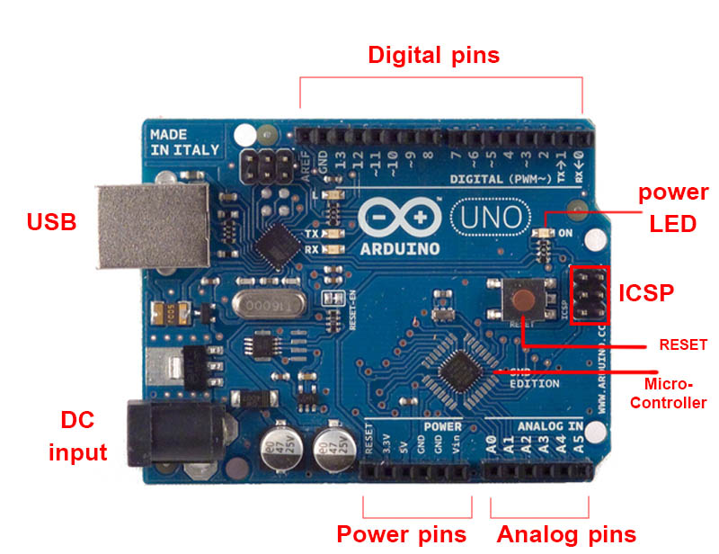

الشكل(9)

يمكن للأردوينو التواصل مع البيئة المحيطه به من خلال عدد من [الحساسات (Sensors)](http://www.obital.com/blog/electronics/20/08/2013/234), ويمكنه التأثير في محيطه عن طريق التحّكم بمحرّكات أو أضواء صغيرة وغيرها من القطع الإلكترونية.

يتم برمجة المتحكّم الأصغري (Micro-controller) الموجود على اللوح بواسطة لغة الأردوينو (Arduino Programming language) سهلة التعلم وبوساطة بيئة التطوير المتكاملة (Arduino IDE)  الخاصّة بأردوينو أيضاً. يمكن لمشاريع الأردوينو أن تكون متكاملة –الأردوينو متصل بحساساته وقطعه الإلكترونية فقط- أو أن يكون الأردوينو متصل ويتواصل مع برامج موجودة على الحاسب, مثل برنامج Processing و MaxMSP و ال MATLAB

ما المكوّنات الموجودة على لوح الأردوينو ؟

* : USB portمدخل ال USB الذي يستخدم لوصل الأردوينو بالحاسوب الشخصي, أو لتزويده بالطاقة الكهربائية.
* DC power jack: باستخدامه يتم وصل الأردوينو بمصدر طاقة خارجي كبطارية في حال لم يتم استخدام ال USB لتشغيله. بالنسبة للأردوينو Uno, يعمل اللوح على تيار مستمر 5 فولت, يمكن وصله بتيار من 6-20 فولط, لكن من المفضل أن يكون التيار من 7-12 فولط.
* • Power pins: يحتوي على منافذ تزويد طاقة ب 5 فولط و 3.3 فولط, بالإضافة لمنافذ الأرضي GND, و منفذ Vin الذي يستخدم لتزويده بالطاقة إن أردت, ويمكن عن طريقة سحب الطاقة من ال power jack في حال استخدمته كمصدر للطاقة.
* • Analog pins: هي الدبابيس التي تستخدم لإدخال الإشارات التماثلية Analog, عددها 6 في الأردوينو Uno
* Digital I/O pins: هي الدبابيس التي تستخدم لإدخال أو إخراج إشارات رقمية Digital, وتكون قيمة الإشارة الرقمية 1 أو 0, وباسم آخر High  و Low أو True, False
* • بالإضافة إلى زر ال RESET لإعادة تشغيل البرنامج المحمل على المتحكم الأصغري, و ال LED الصغيرة التي تضيء عند عمل الأردوينو.

**مواصفات الأردوينو: Uno**

* • المتحكم الأصغري Microcontoller: ATmega 328
* • فولط العمل: 5 فولط
* • حدود الفولط المدخل: من 6-20 فولط, ويفضّل أن يكون من 7-12 فولط.
* • شدة التيار في منفذ ال I/O : أربعون ميلي أمبير
* • شدة التيار في دبوس ال 3.3V: خمسون ميلي أمبير
* • حجم الذاكرة: 32 KB
* • السرعة: 16 MHz

**أنواع الأردوينو**:

في الحقيقة يوجد أكثر من 40 نوع من ألواح أردوينو Arduino Boards، تختلف في القدرات والشكل والحجم والثمن حتى تتناسب مع جميع الأفكار والتصميمات.

* **UNO**

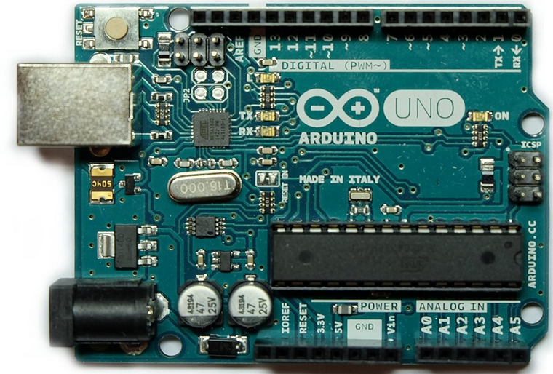

الشكل(10)

يعد أفضل إختيار للمبتدئين من أجل اكتشاف عالم الآردوينو، بسيط وسهل الإستعمال ويتناسب مع أغلب الإضافات Extensions و الدروع Shields.

* **Arduino Nano**

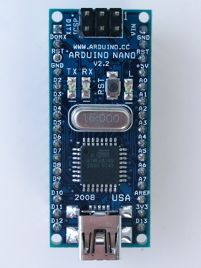

الشكل(11)

تقريباً له نفس قدرات Arduino Uno، حجمه صغير حوالي ثلث Arduino Uno

* **Arduino Lilypad**

الشكل(12)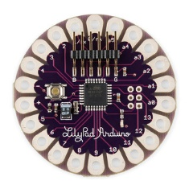

يتميز بشكله الدائري و هذا ما يجعله مناسب أكثر للمشاريع الفنية رغم أنه يمكن الإستفادة منه كأي لوح آردوينو آخر

### **Arduino Mega 2560.**

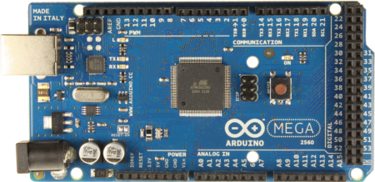

الشكل(13)

ما يميزه أنه يملك أكبر ذاكرة بين قطع Arduino الأخرى و عدد أكبر من المداخل و المخارج Input/Output، يعتبر أفضل وأكبر Arduino يمكنك الحصول عليه، وأيضاً الأغلى سعراً بين باقي القطع.

**برمجة الأردوينو :**

تتم برمجة لوح الأردوينو باستخدام لغة c++ اللغة المعروفة بجمعها لعدة مزايا للغات المنخفضة المستوى والعالية المستوى، وهي لغة برمجة كائنية التوجه (OOP) تعد اللغة الأم لكثير من لغات البرمجة وتتميز كذلك بسرعتها حيث بدأ تطويرها عام 1979 لتتطور كثيراً لاحقاً. لبرمجة الأردوينو يتم توصيله عبر كبل usb مع الحاسوب وتنزيل برنامج Arduino IDE الخاص ببرمجته والذي يتيح لنا التعامل مع الأردوينو بمرونة أكثر ابتداءً من اختيار الإعدادات الضرورية مثل نوع الأردوينو ونوع المعالج والمنفذ الموصول عليه انتهاء بسهولة تدقيق الكود وتحميله إلى الأردوينو ويتوفر معه عدد من المكتبات القياسية بالإضافة لتوفر مراقب تسلسي للتخاطب مع الأردوينو والقراءة منه

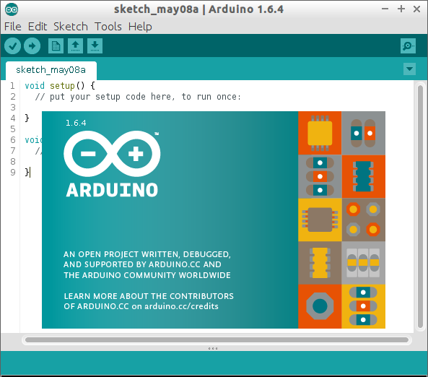الشكل(14)

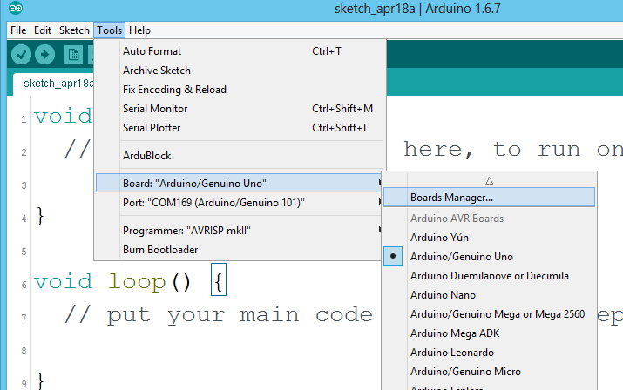

الشكل(15)

* **حيث يتألف برنامج الأردوينو بشكل عام من 3 أجزاء:**
* القسم الأول : في بداية الملف غالباً ما يكون لاستيراد المكتبات ولتعريف المتغيرات.
* القسم الثاني : هو تابع Start() حيث يتم تنفيذ هذا التابع أولاً لذلك غالباً ما يستخدم لتهيئة المتغيرات والأجهزة المتصلة وغيرها
* القسم الثالث : داخل التابع loop() وهو الكود الرئيسي الذي يتم تكرار تنفيذه

في نهاية المطاف نستطيع التحقق من الكود ورفعه للأردوينو وبدء التنفيذ ولأن هذا البرنامج كافي ولسنا بحاجة لملحقات أخرى كان من السهل توصيل الأردوينو مع الراسبيري باي من خلال الUSB ثم تنزيل برنامج ARDUINO IDE على الراسبيري الذي يحوي نظام تشغيل RASPIAN والبدء ببرمجة الأردوينو من خلال الراسبيري مباشرة .

**مقارنة بين Raspberry pi && Arduino**

|  |  |  |
| --- | --- | --- |
| Arduino | Raspberry Pi |  |
| 30$-60$ | 35$ | الثمن |
| أحجام متتوعة | 85,60 مم x 53,98 مم | الحجم |
| مدمج | لينكس | نظام التشغيل |
| Arduino IDE, Eclipse, AVRStudio… | Open Embedded, QEMU, Eclipse… | بيئة التطوير |
| C++, Python, Java, Matlab… | Python, C, Basic… | لغة البرمجة |
| ATMEG8,ATMEG168 | BCM2835 | المعالج |
| حسب نوع القطعة | حسب نوع القطعة | السرعة |
| 2.5 KB | |  |  | | --- | --- | | Model A | Model B | | 256 MB | 512 MB | | الذاكرة |
| متوفر حسب نوع القطعة | متوفر | USB |
| متوفر حسب نوع القطعة | متوفر | الصوت |
| متوفر حسب نوع القطعة | متوفر | الفيديو |
| متوفر | متوفر | إضافات أخرى كاميرات، منافذ اضافية، محركات… |

الشكل(16)

**Brushless motor**:

هي محركات dc ذات وزن أخف من باقي المحركات وبسرعات دوران هائلة وضجيج منخفض بالإضافة لكفاءتها العالية وقلة الأعطال بسبب انعدام وجود الاحتكاك الميكانيكي.

تقاس سرعات هذا النوع بال KV أي (Kilo per volt) بمعنى أنه إذا كان لدينا متور 1000KV فهذا يعني أنه يدور بسرعة 1000 دورة لكل 1 فولت يدخل له.

يوجد منه الكثير من الأنواع متاح منها Single -Phase 3-Phase لكن الأشهر والأكثر استخداماً هي محركات 3-Phase

الشكل(17)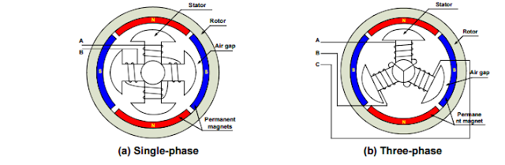

**مساوئ المحرك :**

1. تكلفته عالية نسبياً
2. عزم الدوران لهذا النوع معدوم تقريباً
3. عند التشغيل الزائد تنتج حرارة كبيرة لذلك يحتوي غالباً على مجرى هوائي أو فتحة
4. يحتاج لدارة قيادة خاصة للتحكم بسرعة تسمى ESC

**آلية عمله :**

هذه المحركات تحتوي على مغانط دائمة و تعتمد على دوران المغانط وتثبيت الوشائع الحاملة للتيار على الجزء الثابت ويتم تبديل التيار الكترونياً باستخدام ترانزستورات ، تتحول الطاقة الكهربائية لميكانيكية عن طريق قوى الجذب المغناطيسية بين الفيض المغناطيسي المتولد عن المغناطيس الدائم والفيض المغناطيسي الدوار المتولد في أقطاب الثابت

**العلاقة بين العزم والسرعة:**

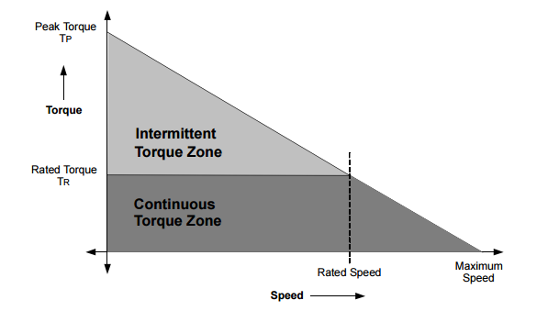الشكل(18)

العلاقة عكسية بين السرعة والعزم نلاحظ أنه في السرعة القصوى تقريباً ينعدم العزم والعلاقة خطية   
و المحرك له القدرة ان يعمل بشكل متقطع (Intermittent) و شكل مستمر(Continuous)

**متحكم السرعة الالكتروني ESC :**

وهو عباره عن دارة الكترونية مصممة لكي تقوم بتحجيم التيار الذي يدخل الى الموتور عن طريق تقطيع الإشارة بدلا من اعطاء الموتور جهد مستمر حيث يتم توصيل أطراف الموتور الثلاث في جهة الخرج . ويتم توصيل الدخل بالبطارية . ويتبقى ثلاث اسلاك ويتم توصيل الأحمر بالفولت الموجب او يمكن تركه والأسود بالأرضي ويتبقى الأبيض طريقة عمل محجم السرعة تعتمد على ادخال اشاره PWM لطرف الإشارة ( الابيض ) بتردد من 300-500 هيرتز . وعن طريق تغيير فتره ال T on من 1 ميلي ثانية الى 2 ميلي ثانية يتم تغيير ال Shift phase للخرج الذي يصل بالموتور. فإذا تم اختيار فتره ال T on = 1 ميلي فإنه يقوم بتقليل التيار  إلى ما يقارب الصفر وبالتالي  لن يدور الموتور . واذا تم اختيارها 2 ميلي ثانية فإن الموتور يعمل بأقصى سرعته. ومن المعروف ان ال PWM له مخرن bit . ف إذا تم وضع قيمه 0 فيه فأنها تمثل 0% من سرعه الموتور , واذا تم وضع القيمة 255 (أقصى قيمه للمخزن ) فإن السرعة في هذه الحالة 100% . وهكذا

**المحرك الذي سنستخدمه في المشروع:**

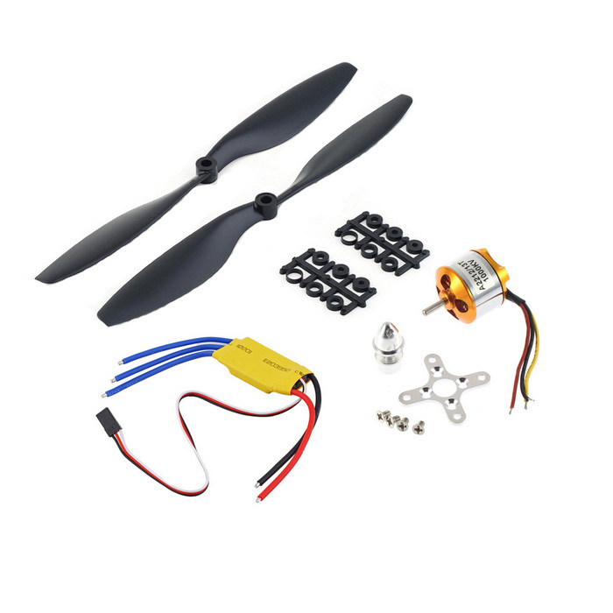**BrushLess A2212 1000KV**

الشكل(19)

A2212 motor:  
KV: 1000 Max  
Efficiency: 80%  
Max Efficiency Current: 4-10A (>75%)  
Current Capacity: 12A/ 60s  
No Load Current @ 10V: 0.5A  
No. Of Cells: 2-3 Li-Poly  
Motor Dimensions: 27.5* 30mm  
Shaft Diameter: 3.17mm  
30A brushless ESC:  
Output: Continuous 30A  
Input Voltage: 2-4 cells lithium battery or 5-12 cells NiCd/NIMh battery.  
BEC: 2A / 5V (Linear mode).  
1045 Propellers:  
Diameter of Shaft: 6.0mm  
Adjustable by hole adapter (3mm, 3.2mm, 4mm, 5mm, 6mm, 6.35mm, 7.95mm)  
Thickness of center: 9.7mm  
Weight: 15 gram / pair  
Recommended wheelbase: 550mm - 700mm

**Internal Measurement Unit(IMU):**

إن وحدةIMU)) تعتبر عنصر مهم جداً في معظم الأنظمة الحركية حيث يمكن الاستفادة من قراءات الحساسات المؤلفة للوحدة كدخل للمتحكم في الطائرة للحفاظ على التوازن وتسهيل عمليات المناورة . إن أهم التقنيات المستخدمة في صناعة وحدات قياس العطالة هي تقنية الـMEMS وذلك بسبب:

• كلفتها المنخفضة.

• صغر حجمها.

• وثوقيتها العالية.

• التقدم الكبير في تكنولوجيا تصنيع أنصاف الناقل.

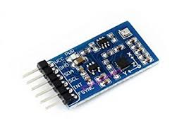حيث إن بنية الحساسات المصنّعة وفق تكنولوجيا الـMEMSتكون مصنّعة بشكل كامل من أنصاف النواقل.

الشكل(20)

**مكونات وحدةIMU:**

1. حساس التسارع Accelerometer.

2. Magnetometer (elecompass).

3. Gyroscope.

**قراءات IMU :**

1- التسارع الخطي للجسم من حساس Accelerometer

2- السرعة الزاوية من حساس Gyroscope

3- الحقل المغناطيسي حول الطائرة وتحديد الجهات من حساس Magnetometer

ومن هاتين القراءتين نستطيع الحصول(حسابياً) على باقي البيانات المفيدة لنا في عملية التوازن مثل الاتجاه والسرعة الخطية والتسارع الزاوي ...الخ

**التحكم:**

يتم التحكم بالطائرة عن طريق موجات الراديو والتي يتم ارسالها عن طريق مرسل من نوع rf433mhz Tx موصول مع Arduino nano والذي يأخذ أوامره من joystick Arduino ثم يتم استقبالها من طرف المستقبل من نوع rf433mhz Rx الموصول مع Arduino uno .

* **RF433:**

المرسل Tx  :  الفولتية ( من 3.3 - 12 فولت ) .   
- المستقبل Rx : الفولتية ( من 4.5 - 5 فولت ) .  
- القدرة الكهربائية : 25mw  
- سرعة ارسال البيانات : لا تتعدى 9Kbps .  
- اقصى مدى : 100 متر عند سرعة ارسال 400bps  
- التيار الأعظمي Imax : اقل من 50 ملي امبير .

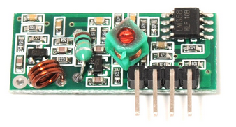

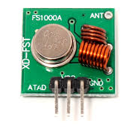

الشكل(21)

* **Joystick:**

عصا التحكم هي احدى القطع الإلكترونية الأكثر بساطة و سهلة البرمجة و ذات تطبيقات متعددة في التحكم , نراها بكثرة في أيدي الألعاب , تحريك أذرع الروبوتات و الرافعات , و غيرها الكثير.

يمكن بمدخلات هذه القطعة التحكم بالحركة في 3 اتجاهات (x,y,z) وذلك لأنها تتكون من مقاومتين متغيرتين Potentiometers للتحكم بالتجاهين x&y وbutton للاتجاه z .

وتكون المدخلات بالاتجاهين x&y تماثلية analog signals والبعد الثالث z مدخل رقمي digital signals .

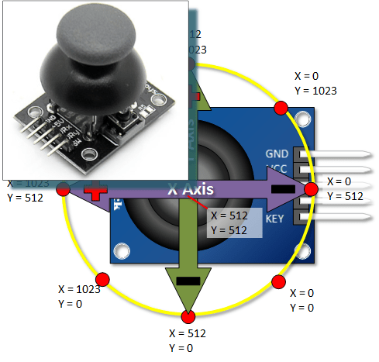

الشكل(22)

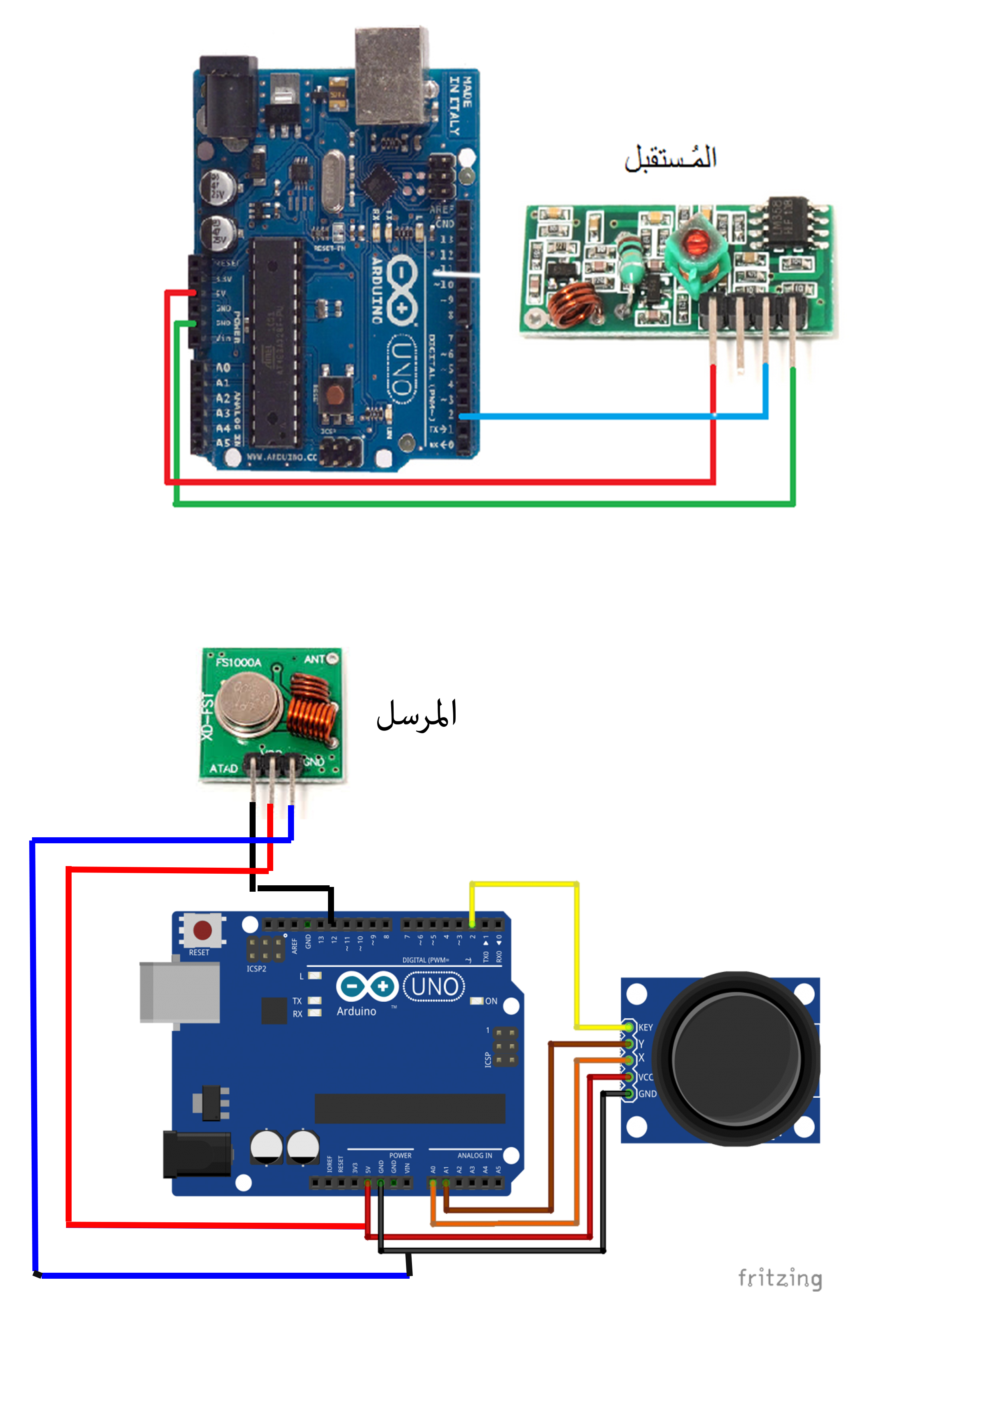

الشكل(23)

**الملحقات:**

* **Raspberry Pi Camera V2**
  + دقة عالية 8 ميغا بيكسل و حساس تصوير Sony IMX219 من سوني.
  + إمكانية العمل كميرا مراقبة CCTV، كشف الحركة، و التصوير بالتعريض المطول أو الطويل.
  + دقة لقطات ثابتة 3280 2464* بيكسل.
  + دقة تصوير فيديو 1080p30 و720p60 و 640* 480 90p يمكن ربطها بلوحة Raspberry pi بواسطة فتحة تثبيت و لوحة التثبيت CSI.
  + حجمها صغير 25*23*9mm وزنها 3 غرام تقريباً.
  + ممتازة للتطبيقات المحمولة و المتحركة حيث الحجم و الوزن يجب أن يكونا محدودين.
  + تعمل مع أحدث الإصدارات من برنامج التشغيل راسبيان Raspbian.
  + 1.4 بيكسل إلتقاط بـ 1.4 ميكرومتر بتقنية OmniBSI يخفف خيالات الضوء و تشويش الصورة في الظلام.

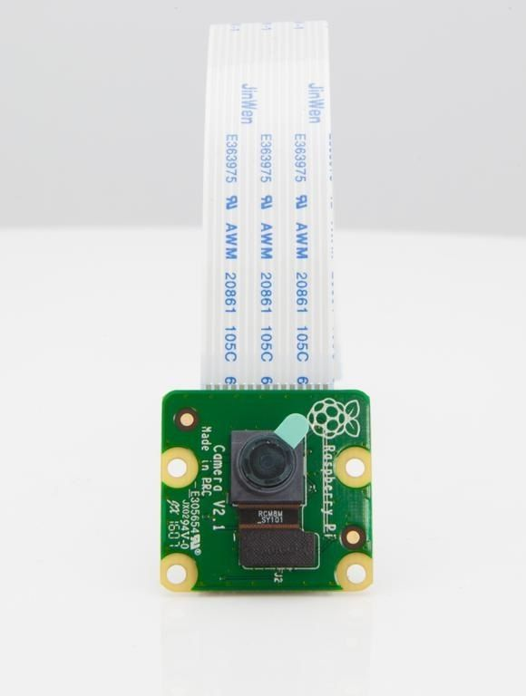

الشكل(24)

* **:FRAME**

وهو الجزء الذي يثبت عليه المحركات والدوائر وغيرها. يمكن تصميمه بالألمنيوم او الخشب ولكن يتوجب مراعات الزوايا بين الاذرع ومراعات الأطوال...حيث ان عزم الدوران يزيد كلما كان الذراع طويل..

* الألمنيوم: ويعتبر اثقلها وزنا ولكن من مميزاته انه يحتوي على الكثير من الثقوب مما يسهل تثبيت أي مكون عليه
* خشب الوزن على حسب نوع الخشب وسمكه .
* Fiber :وهو اخفهم وزنا واكثرهم متانة ولكن سعر غالي.
* بلاستيك ويعتبر متوسط الوزن ولكنه ضعيف البنية ويعتبر الارخص وهو المستعمل هنا في مشروعنا.

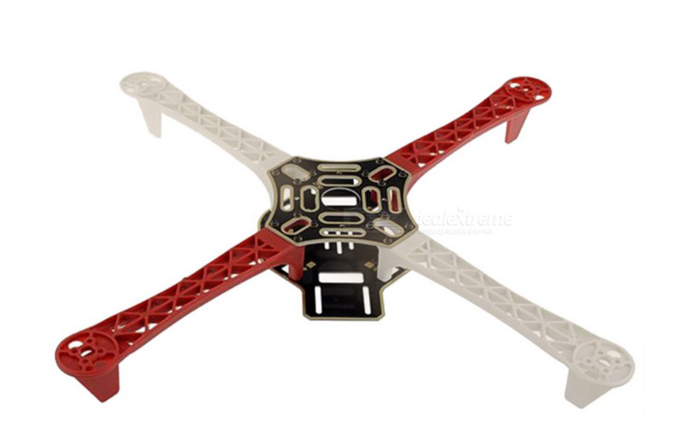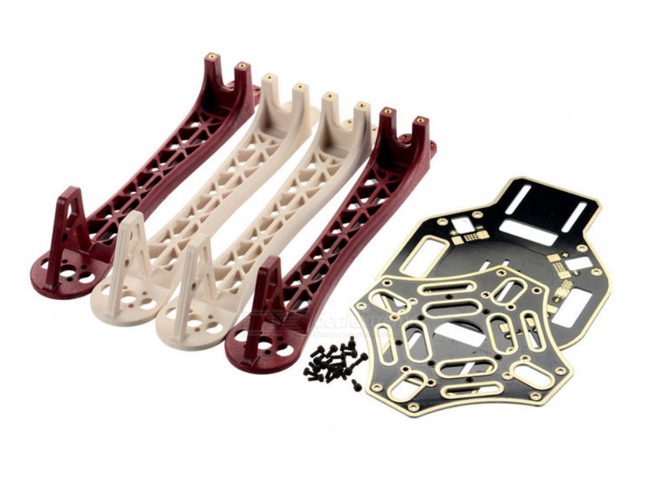

الشكل(25)

* **المرواح:**
  + المراوح المستخدمة بلاستيك ولكن لكل مروحة اتجاه معين لدوران الموتور حتى يحصل ضغط الهواء وترتفع الطائرة وأيضا اتجاه معين لكل للريش المستخدمة فإذا تم عكس الريش وتم عكس اتجاه احد المحركات فإن الطائرة لن تقلع بشكل منتظم وتظل تدور حول الموتور الذي تم عكس اتجاه حركته او اتجاه الريش. توضع الريش واتجاهها.

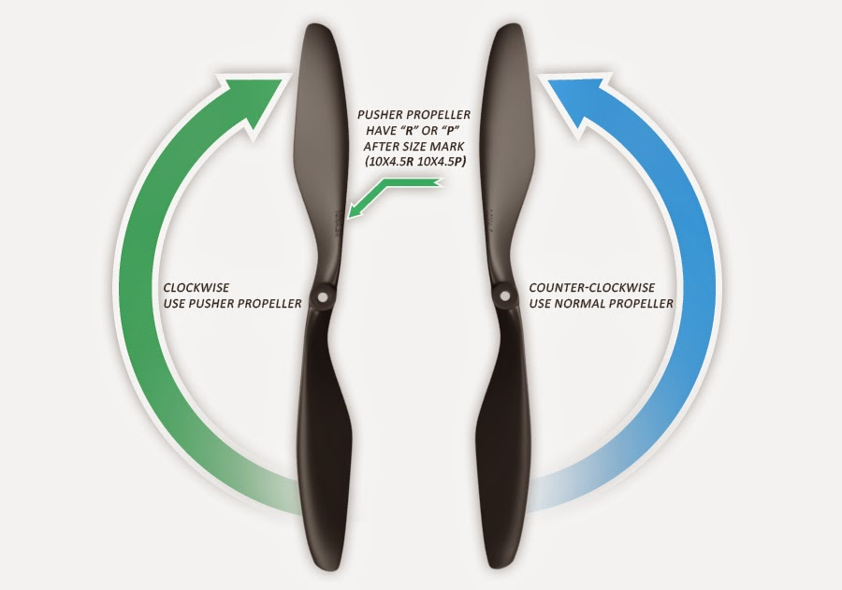

الشكل(26)

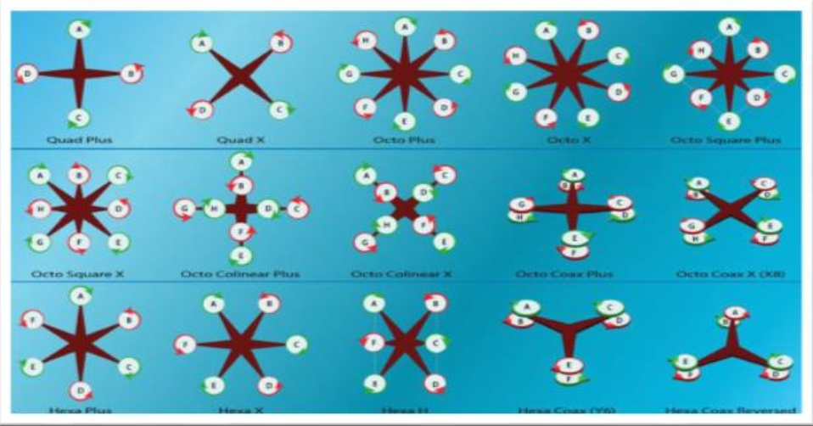

الشكل(27)

* **البطارية:**
  + معظم البطاريات المتواجدة بالسوق يكتب عليها قيمتين القيمة الأولى الفولت والثانية الامبير الساعي كـ 2000mAH والتي تعني اننا نستطيع ان نسحب منها 2 امبير كتيار مستمر وكانت البطارية مشحونة تماما فإنها ستفرغ في حوالي ساعة تقريبا او اقل بقليل .. أما اذا تم سحب منها 4 أمبير فإنها ستفرغ في نصف ساعة فقط .. وهكذا ولكن هناك حد اقصى للتيار المسحوب من هذه البطارية بعد ذلك تدخل في ما يعرف بمنطقة الانهيار .
  + بعد تجهيز 6 بطاريات ليثيوم ذات جهد لكل واحدة منها 3.7V وأمبيرmAh2600 ووصل كل 3 بطاريات ع التفرع ثم الجمع على التسلسل تم الحصول ع بطارية 11.1v ذات سعة 5200mAh وذلك لتجريب المحرك الواحد حسب الإمكانيات المتواجدة.
  + البطاريات المستخدمة بشكل عام هي الـLipo حيث انها لها سعة كبيرة لكنها غالية الثمن
  + 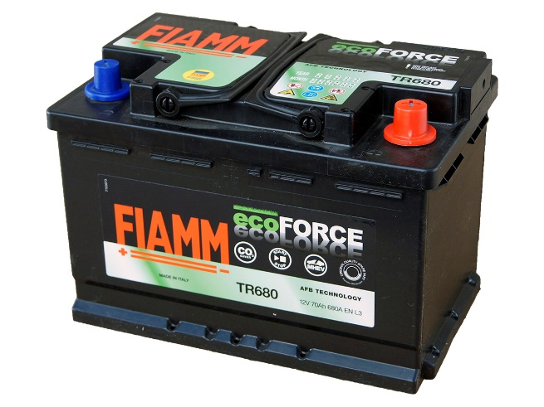البطارية المستخدمة في الطائرة هي Lead Acid تتميز انها تستطيع ان تتحمل احمال عالية جدا مع انها ثقيلة جدا لكن كفاءتها عالية ....

الشكل(28)

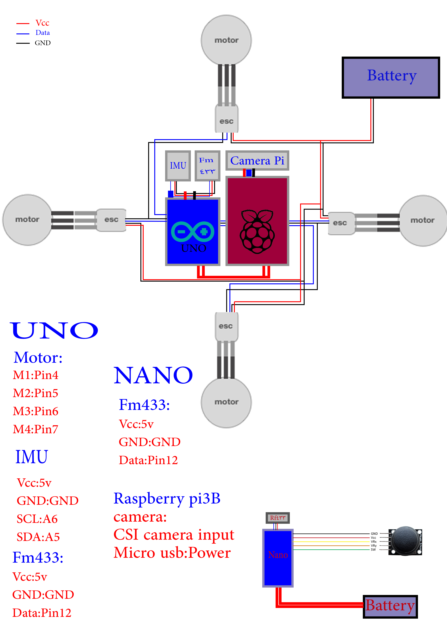

الشكل(29)

* **Python:**

هي [لغة برمجة](https://ar.wikipedia.org/wiki/%D9%84%D8%BA%D8%A9_%D8%A8%D8%B1%D9%85%D8%AC%D8%A9)، من لغات المستوى العالي، تتميز ببساطة كتابتها وقراءتها، سهلة التعلم، تستخدم أسلوب [البرمجة الكائنية](https://ar.wikipedia.org/wiki/%D8%A8%D8%B1%D9%85%D8%AC%D8%A9_%D9%83%D8%A7%D8%A6%D9%86%D9%8A%D8%A9_%D8%A7%D9%84%D8%AA%D9%88%D8%AC%D9%87)، [مفتوحة المصدر](https://ar.wikipedia.org/wiki/%D9%85%D8%B5%D8%AF%D8%B1_%D9%85%D9%81%D8%AA%D9%88%D8%AD)، وقابلة للتطوير. تعتبر لغة بايثون [لغة تفسيرية](https://ar.wikipedia.org/wiki/%D9%84%D8%BA%D8%A9_%D9%85%D9%81%D8%B3%D8%B1%D8%A9)، [متعددة الأغراض](https://ar.wikipedia.org/wiki/%D9%84%D8%BA%D8%A9_%D8%A8%D8%B1%D9%85%D8%AC%D8%A9_%D9%85%D8%AA%D8%B9%D8%AF%D8%AF%D8%A9_%D8%A7%D9%84%D8%A7%D8%B3%D8%AA%D8%AE%D8%AF%D8%A7%D9%85%D8%A7%D8%AA) وتستخدم بشكل واسع في العديد من المجالات، كبناء البرامج المستقلة باستخدام [الواجهات الرسومية](https://ar.wikipedia.org/wiki/%D8%A7%D9%84%D9%88%D8%A7%D8%AC%D9%87%D8%A9_%D8%A7%D9%84%D8%B1%D8%B3%D9%88%D9%85%D9%8A%D8%A9) المعروفة وفي عمل [برامج الويب](https://ar.wikipedia.org/wiki/%D8%AA%D8%B7%D8%A8%D9%8A%D9%82%D8%A7%D8%AA_%D8%A7%D9%84%D9%88%D9%8A%D8%A8)، بالإضافة إلى استخدامها كلغة برمجة نصية للتحكم في أداء بعض من أشهر البرامج المعروفة أو في بناء برامج ملحقة لها. وبشكل عام يمكن استخدام بايثون لبرمجة البرامج البسيطة للمبتدئين، ولإنجاز المشاريع الضخمة كأي لغة برمجية أخرى في نفس الوقت. غالباً ما يُنصح المبتدؤون في ميدان البرمجة بتعلم هذه اللغة لأنها من بين أسرع اللغات البرمجية تعلماً.

نشأت بايثون في [مركز CWI](https://ar.wikipedia.org/w/index.php?title=%D9%85%D8%B1%D9%83%D8%B2_CWI&action=edit&redlink=1) (مركز العلوم والحاسب الآلي) [بأمستردام](https://ar.wikipedia.org/wiki/%D8%A3%D9%85%D8%B3%D8%AA%D8%B1%D8%AF%D8%A7%D9%85) (على يد [جايدو ڤان روسم](https://ar.wikipedia.org/wiki/%D8%AC%D8%A7%D9%8A%D8%AF%D9%88_%DA%A4%D8%A7%D9%86_%D8%B1%D9%88%D8%B3%D9%85) في أواخر الثمانينات من القرن المنصرم، وكان أول إعلان عنها في عام 1991.

تم كتابة نواة اللغة بلغة [سي](https://ar.wikipedia.org/wiki/%D8%B3%D9%8A_(%D9%84%D8%BA%D8%A9_%D8%A8%D8%B1%D9%85%D8%AC%D8%A9)). أطلق ڤان روسم الاسم "بايثون" على لغته تعبيرًا عن إعجابه بفِرقَة مسرحية هزلية شهيرة من [بريطانيا](https://ar.wikipedia.org/wiki/%D8%A7%D9%84%D9%85%D9%85%D9%84%D9%83%D8%A9_%D8%A7%D9%84%D9%85%D8%AA%D8%AD%D8%AF%D8%A9)، كانت تطلق على نفسها الاسم [مونتي بايثون](https://ar.wikipedia.org/wiki/%D9%85%D9%88%D9%86%D8%AA%D9%8A_%D8%A8%D8%A7%D9%8A%D8%AB%D9%88%D9%86).

تتميز بايثون بمجتمعها النشط، كما أن لها الكثير من المكتبات البرمجية ذات الأغراض الخاصة والتي برمجها أشخاص من مجتمع هذه اللغة، مثلاً مكتبة [باي جايم](https://ar.wikipedia.org/wiki/%D8%A8%D8%A7%D9%8A_%D8%AC%D8%A7%D9%8A%D9%85_(%D8%A8%D8%A7%D9%8A%D8%AB%D9%88%D9%86)) التي توفر مجموعة من الوظائف من أجل [برمجة الألعاب](https://ar.wikipedia.org/wiki/%D8%A8%D8%B1%D9%85%D8%AC%D8%A9_%D8%A7%D9%84%D8%A3%D9%84%D8%B9%D8%A7%D8%A8). ويمكن لبايثون التعامل مع العديد من أنواع [قواعد البيانات](https://ar.wikipedia.org/wiki/%D9%82%D8%A7%D8%B9%D8%AF%D8%A9_%D8%A8%D9%8A%D8%A7%D9%86%D8%A7%D8%AA) مثل [ماي إس كيو إل](https://ar.wikipedia.org/wiki/%D9%85%D8%A7%D9%8A_%D8%A5%D8%B3_%D9%83%D9%8A%D9%88_%D8%A5%D9%84) وغيره.

لغة البايثون PYTHON وهي بحسب موقع الراسبيري الرسمي اللغة المفضلة لاستخدامه

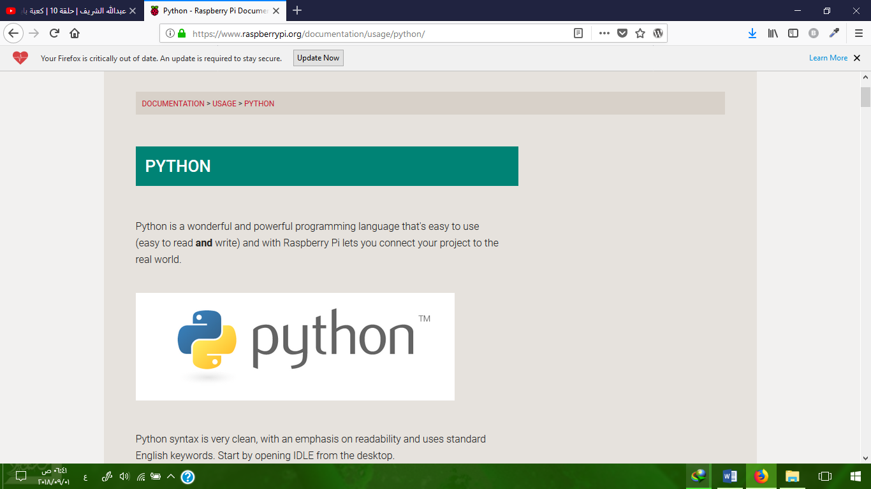

الشكل(30)

## ميزاتها:

ومن أهم ميزات هذه اللغة سهولتها ووضوح قواعدها وسلاستها كذلك سهولة قراءة لعدم وجود أقواس{} وعدم وجود ; لتحديد نهاية التعليمة ... كذلك توفر محرر أكواد برمجية خاص بها أساس مع النظام الرسمي للراسبيري raspian .

أيضا هي لغة كائنية التوجه يمكن من خلالها برمجة واجهات للاستخدام GUI ويتوفر الكثير من المكتبات الداعمة لها في مختلف المجالات .

ومن أهم ميزاتها هي تكاملها مع الراسبيري وقدرتها على التعامل مع الpins الخاصة بها بسهولة وقوة وخاصة GPIO .

## سهلة التعلم: بايثون سهلة للغاية لتبدأ بها في تعلم البرمجة. بايثون تحتوي تراكيب سهلة بشكل غير معتاد، كما سبق ذكره.

## حرة مفتوحة المصدر: بايثون هي مثال على البرمجيات الحرة مفتوحة المصدر. بعبارات بسيطة، يمكنك بحرية توزيع نسخ من هذه البرمجيات، وقراءة كود المصدر، والقيام ببعض التغييرات عليها واستخدام أجزاء منها في برمجيات حرة جديدة، وأنت تعرف أنه يمكنك أن تفعل هذه الأشياء. البرمجيات الحرية تقوم على مبدأ المجتمع الذي يتشارك في المعرفة. هذا واحد من أسباب كون بايثون جيدة جدا - لأنه قد تم إنشاؤها وتحسينها بشكل مستمر من خلال المجتمع الذي يريد فقط أن يرى بايثون أفضل من اي لغة.

## لغة برمجية عالية المستوى: عندما تكتب البرامج في بايثون، لا تحتاج للاهتمام بالتفاصيل دقيقة المستوى مثل إدارة الذاكرة التي يستخدمها برنامجك، إلخ.

## محمولة: نظرا لطبيعتها كبرمجية مفتوحة المصدر، تعمل العديد من المنصات. كل ما تكتبه من برامج بايثون يمكن أن يعمل على أي من هذه المنصات دون أن يتطلب ذلك أي تغييرات على الإطلاق إذا كنت دقيقا بما فيه الكفاية لتجنب أي خصائص تعتمد على نظام بعينه. يمكنك استخدام بايثون على لينكس، ويندوز، ماكينتوش، سولاريس، OS/2، Amiga، AROS، AS/400، BeOS، OS/390، z/OS، Palm OS، QNX، VMS، Psion، Acorn RISC OS، VxWorks، PlayStation، Sharp Zaurus، Windows CE وحتى الحاسوب الكفي.

## كائنية التوجه: تدعم بايثون [البرمجة الإجرائية](https://ar.wikipedia.org/wiki/%D8%A8%D8%B1%D9%85%D8%AC%D8%A9_%D8%A5%D8%AC%D8%B1%D8%A7%D8%A6%D9%8A%D8%A9) وكذلك [البرمجة الكائنية](https://ar.wikipedia.org/wiki/%D8%A8%D8%B1%D9%85%D8%AC%D8%A9_%D9%83%D8%A7%D8%A6%D9%86%D9%8A%D8%A9_%D8%A7%D9%84%D8%AA%D9%88%D8%AC%D9%87). في اللغات إجرائية التوجه، يتمحور البرنامج حول الإجراءات أو الدوال التي ليست سوى قطع من البرامج يمكن إعادة استخدامها. وفي اللغات كائنية التوجه، يتمحور البرنامج حول الكائنات التي تجمع بين البيانات والوظائف. وبايثون طريقة قوية جدا ولكن تبسيطية لعمل البرمجة الكائنية خاصة عند مقارنتها بلغات مثل سي++ أو جافا.

## متعددة الاستخدامات: تعد بايثون متعددة الاستخدامات كونها لا تختص باستخدام محدد, فيمكن استخدامها بعدة مجالات منها

* [بتطوير الويب](https://ar.wikipedia.org/wiki/%D8%AA%D8%B7%D9%88%D9%8A%D8%B1_%D8%A7%D9%84%D9%88%D9%8A%D8%A8) باستخدام عدة [أطر عمل](https://ar.wikipedia.org/wiki/%D8%A5%D8%B7%D8%A7%D8%B1_%D8%B9%D9%85%D9%84_(%D8%A8%D8%B1%D9%85%D8%AC%D8%A9)) مختصة أشهرهم [فلاسك](https://en.wikipedia.org/wiki/Flask_(web_framework)) أو إطار [django](https://ar.wikipedia.org/wiki/%D8%AC%D8%A7%D9%86%D8%BA%D9%88_(%D8%A5%D8%B7%D8%A7%D8%B1_%D8%B9%D9%85%D9%84_%D9%88%D9%8A%D8%A8)).
* تطوير [واجهات المستخدم الرسومية](https://ar.wikipedia.org/wiki/%D9%88%D8%A7%D8%AC%D9%87%D8%A9_%D9%85%D8%B3%D8%AA%D8%AE%D8%AF%D9%85_%D8%B1%D8%B3%D9%88%D9%85%D9%8A%D8%A9), يتم استخدام مكتبات عدة مثل مكتبة: Qt) أو مكتبةGTK+).
* [أمن المعلومات](https://ar.wikipedia.org/wiki/%D8%A3%D9%85%D9%86_%D8%A7%D9%84%D9%85%D8%B9%D9%84%D9%88%D9%85%D8%A7%D8%AA), حيث يوجد العديد من برمجيات [الطرف الثالث](https://ar.wikipedia.org/wiki/%D8%A8%D8%B1%D9%86%D8%A7%D9%85%D8%AC_%D9%85%D8%B3%D8%A7%D8%B9%D8%AF_%D8%B7%D8%B1%D9%81_%D8%AB%D8%A7%D9%84%D8%AB) التي تُصنَّع من قبل مبرمجين متفرقين حول العالم تساعد العامل بمجال أمن المعلومات على محاكاة عمليات الاختراق وصنع الأدوات المؤتمتة للعملية أو الأدوات التي تقوم بتثبيت [التحديثات الأمنية](https://ar.wikipedia.org/wiki/%D8%A8%D8%A7%D8%AA%D8%B4) لحل العلّة المكتشفة.
* [البيانات الضخمة](https://ar.wikipedia.org/wiki/%D8%A8%D9%8A%D8%A7%D9%86%D8%A7%D8%AA_%D8%B6%D8%AE%D9%85%D8%A9), بسبب قدرة بايثون على التعامل مع البيانات بشكل سلس و تحليلها و وجود العديد من المكتبات المختصة في هذا المجال مثل [pandas](http://pandas.pydata.org) فتعد بايثون خيار ممتاز للعاملين في هذا المجال.

يوجد العديد من المجالات الأخرى فتدخل بايثون في جميع مجالات المستخدمة في علوم الحاسوب تقريباً فيمكن حتى استخدامها كاللغة ثانوية في المشاريع البرمجية.

## استخدامها بالمشروع:

## تم استخدام لغة pythonفي المشروع كونها اللغة المعتمدة في Raspberry pi

## اعداد الكاميرا وتنصيب مكتبة Motion في بيئة الـ Raspberry pi لتطبيق البث المباشر وفق التالي:

## C:\Users\USER\AppData\Local\Microsoft\Windows\INetCache\Content.Word\raspi-config-menu (1).pngتأكد من تفعيل كاميرا الراسبيري باي. بعد توصيل الكاميرا إلى لوحة الراسبيري باي ، من قائمة البدء ثم preferences قم بفتح Raspberry Pi Configuration Tool

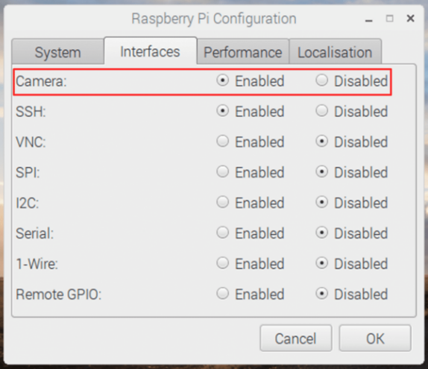

الشكل(31)

إذا لم تكن مفعلة نقم بتفعيلها عن طريق اختيار (Enable) ،   ثم نقم بإعادة تشغيل نظام الراسبيري باي.

* سنقوم باستخدام الـ Terminal  لتحديث الراسبيري باي إلى أحدث إصدار وفق التالي:

sudo apt-get update

sudo apt-get upgrade

* أولا قم بتثبيت الحزم التالية. كون النسخة التي نعمل عليها هي Raspbian Stretch

sudo apt-get install libmariadbclient18 libpq5 libavcodec57 libavformat57 libavutil55 libswscale4

* بعد ذلك، قم بتنزيل ملف motion deb من GitHub وتثبيته باستخدام dpkg

sudo wget https://github.com/Motion-Project/motion/releases/download/release-4.0.1/pi_stretch_motion_4.0.1-1_armhf.deb

sudo dpkg -i pi_stretch_motion_4.0.1-1_armhf.deb

* نقوم بإعادة تشغيل الراسبيري باي.
* نقوم بتغير اعدادات الـ motion بعد الدخول الى ملف motion.conf  وفق التالي:

sudo nano /etc/motion/motion.conf

* نقم بالبحث عن الأسطر التالية، ثم نقم بتغييرها إلى ما يلي:

daemon on

stream_localhost off

output_pictures off

ffmpeg_output_movies off

stream_maxrate 100

framerate 100

width 640

height 480

* الآن نحن بحاجة إلى إعداد الـ daemon، أولا نحن بحاجة إلى تحرير ملف الـ Motion.

sudo nano /etc/default/motion

* ابحث عن السطر التالي وقم بتغييره إلى ما يلي:

start_motion_daemon=yes

* بمجرد الانتهاء من ذلك، قم بحفظ الملف والخروج منه عن طريق الضغط على ctrl+x ثم Y
* الآن قم بفتح ملف modules عن طريق إدخال الأمر التالي عبر الـ Terminal.

sudo nano /etc/modules

* قم بإدخال السطر التالي في الجزء السفلي من الملف إذا لم يكن موجودا بالفعل، وبمجرد الإنتهاء قم بحفظ والخروج من الملف عبر الضغط على ctrl+x ثم y .

bcm2835-v4l2

* الآن قم بإعادة تشغيل الراسبيري باي. بعد ذلك، يجب أن تكون قادر على الوصول إلى صفحة الويب التي تعرض البث المباشر عبر عنوان IP الخاص بالراسبيري باي بعد تشغيل السيرفر وفق:

YourIPAddress:8081

* لتشغيل السيرفر من الـ Terminal : sudo service motion start
* لإطفاء السيرفر من الـ Terminal :sudo service motion stop

**PID Controller :**

بسبب المتغيرات الدائمة التي تتعرض لها الطائرة سنحتاج لاستخدام متحكم يعمل بشكل مستمر في حلقة مغلقة closed loop يعمل على تصحيح حالة الطائرة مما يؤمن استقراراها وتوازنها بالإضافة إلى أنه سيسبب حركتها عند تغيير الثوابت التي يسعى لإيصال الخرج إليها كما سنناقش بعد قليل.

بشكل عام فإن المخطط العام للحلقة المغلقة التي تعمل وفقه المتحكم

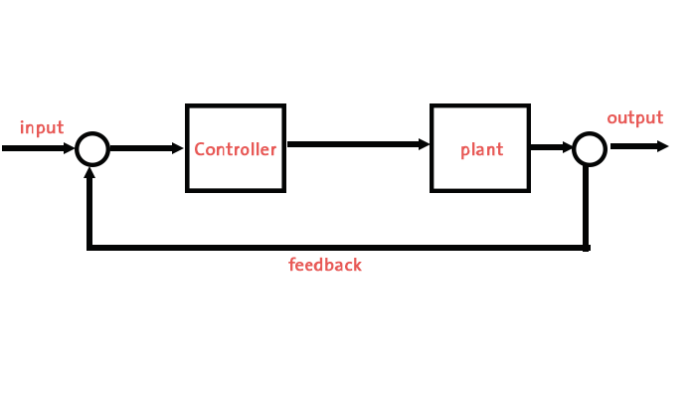الشكل(32)

إن المتحكم المستخدم في هذا المشروع هو متحكم PID وهو من أقدم الخوارزميات للتحكم وأشهرها كذلك الأمر وهو يستخدم بنجاح مما يزيد على 65 سنة في مختلف مشاريع التحكم حيث عرف عام 1930 ولكنه انتشر واشتهر بدءً من عام 1950.

تعتمد الخوارزمية على إعطاء أوامر تصحيحية للخرج بناءً على الخطأ الناتج بين الحالة الحالية والحالة المستقرة التي نسعى للوصول إليها وتتألف من 3 أقسام :

* القسم التناسبي Proportional (p)
* القسم التكاملي Integrated(I)
* القسم التفاضلي Derivative(D)
* ومنها قد جاء اسم المتحكم ويوجد أنواع أخرى من هذا المتحكم باستخدام بعضها بدون الآخر وكذلك الأمر يدل عليها الاسم مثل المتحكم PD

الشكل(33)

* **القسم التناسبي:**

حيث يكون ناتج هذا الجزء هو حصيلة ضرب الخطأ الحاصل لدينا بالربح المحدد حيث:

P=Kp*error

يؤثر هذا القسم بسرعة استجابة المتحكم ويزيد من سرعة وصوله للحالة المستقرة لذلك كلما زاد الربح Kp زادت سرعة الاستجابة ولكنه بنفس الوقت يؤثر على الاستقرار وزيادته تسبب تذبب واهتزاز لعد الوصول للحالة المستقرة (overshooting)

* **القسم التكاملي:**

حيث ناتجه هو حصيلة ضرب الربح Ki بالخطأ الحالي وجمعه تراكمياً مع النتائج السابقة لتحقيق التكامل :

I=Ki*∫(error * d(t))

لهذا القسم دور مهم في إلغاء الخطأ الستاتيكي وتأمين الاستقرار التام والاهتزازات البسيطة ، لكنه من جهة أخرى يؤثر سلباً على سرعة الاستجابة ويؤدي لانقاصها كلما زاد ال Ki ، لذلك أحياناً يتم استخدامه عند الوصول إلى نسبة خطأ قليلة وتجاهله في الأخطاء الكبيرة بهدف الحفاظ على سرعة الاستجابة عالية عندما نحتاجها.

* **القسم التكاملي:**

حيث ناتجه هو حصيلة ضرب الربح Kd بالفرق بين الخطأ الحالي والخطأ السابق:

D=Kd* (error(t)/d(t) )

وله دور مهم في مقاومة التغيرات المفاجئة نتيجة الضجيج أو المتغيرات الأخرى التي تؤثر على النظام لكنه كذلك يؤثر على الاستقرار ويزيد من ال(overshooting)

void myPID(int setpoint)

{

while ( *some condition* )

{

error = setpoint – sensor value;

integral = integral + error;

if (error = 0 or passes setpoint) integral = 0;

if (error is outside useful range) integral = 0;

derivative = error – prevError;

prevError = error;

power = error*kP + integral*kI + derivative*kD;

wait 15 mSec;

}

}

* **معايرة ثوابت المتحكم PID:**

يوجد أكثر من طريقة لمعايرته (تقنية زيكلر ونيكس) ولكن حتى الرياضية منه تساعد للوصول لقيم قريبة من المستقرة يقوم بعدها المعاير بزيادتها وإنقاصها للوصول لاستجابة مناسبة. أي أنها تصب في النهاية في خانة التجريب

حيث يقترح زيكلر ونيكلس قيم معاملات المتحكم PID في الحلقة المفتوحة والمغلقة

**منهجية توليف معاملات المتحكم في الحلقة المغلقة:**

* الغاء عنصري التفاضل والتكامل والإبقاء على العنصر التناسبي
* نفذ اختبار استجابة النظام لدخل القفزة
* كرر الاختبار مع زيادة أو انقاص مطال القفزة حتى تحصل على اهتزاز مستقر Ku يدعى بالربح المطل.
* عين دور هذا الاهتزاز وليكن Pu .
* احسب معاملات المتحكم من المعادلات
* Kp=0.45ku & Ti= Pu/1.2 في حال PI
* Kp=0.6ku & Ti=Pu/2 & Td=Tu/8 في حال PID .
* **تحقيق المتحكم في الطائرة رباعية المراوح:**

في مشروعنا استخدمنا الأردوينو كمتحكم للطيران يقوم بتصحيح الحالة الحالية للوصول إلى الحالة المستقرة وفق الثوابت التي نزوده بها. وتحتاج الطائرة رباعية المراوح لأكثر من PID Controller نحن استخدمنا 3 فقط ويمكن زيادتها لتأمين استقرار أكبر ولكن هذا يصعب مهمة معايرتها واختبارها.

استخدمنا 3 كل واحد يتعلق بزاوية من زوايا حركة الطائرة وفي حالة الاستقرار يسعى لتغيير سرعات المحركات بحيث يصبح الخطأ معدوماً. أما لتحريك الطائرة فبإمكاننا تغيير قيمة الحالة المستقرة مما يؤدي لتحريكها

ا

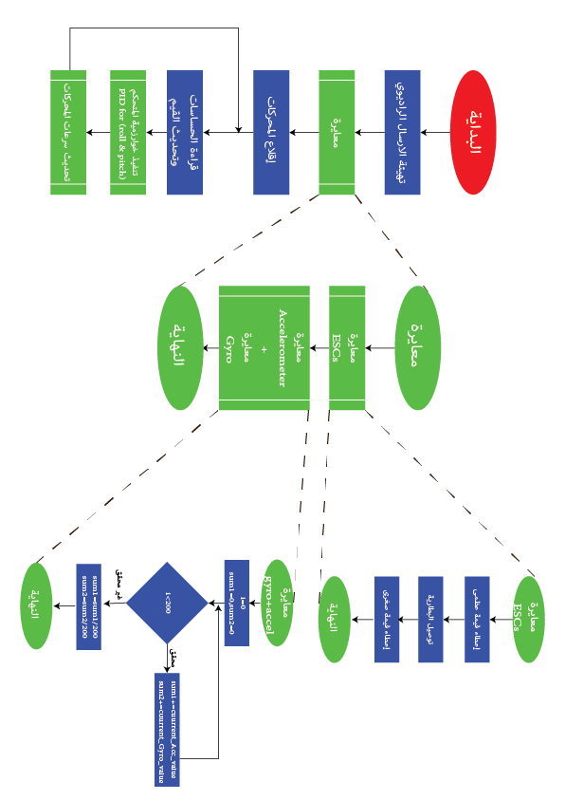

الشكل(34)

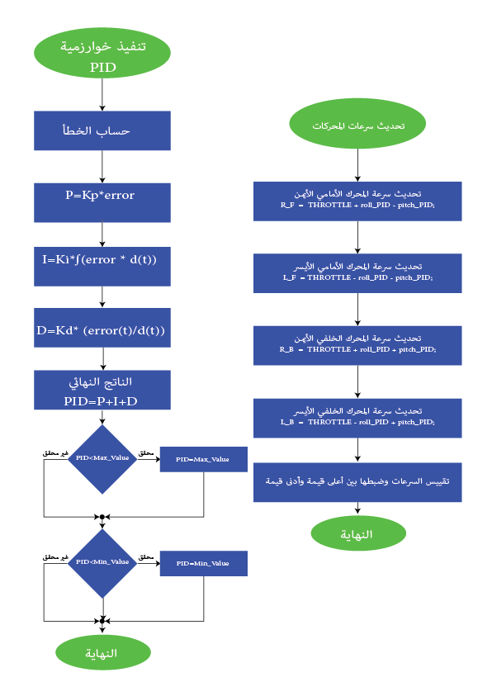

الشكل(35)

**تجارب مرحلية :**

1. **نمذجة محاكاة لمتحكم PID يعاير سرعات محركات طائرة رباعية المراوح للوصول لارتفاع محدد:**

كانت هذه من أول تجاربنا حيث أتممناها باستخدام برنامج matlab. النظام المطروح هو متحكم PID يغير سرعات محركات طائرة رباعية المراوح حتى تصل لارتفاع محدد مسبقاً.

**الفرضيات قبل البدء بالمحاكاة:**

* تجاهل المحاور الأخرى(فيما عدا z)
* تجاهل الدوران حول المحور z
* باعتبار مثالية المحركات وتماثلها
* بتجاهل العوامل الخارجية التي تؤثر عليها

ينتج لدينا نظام من الدرجة الأولى وبالاستعانة بمكتبة الواجهات الأساسية مع برنامج matlab (GUI) تمكنا من تمثيل حركتها بشكل تقريبي بالإضافة إلى رسم استجابة النظام للمعطيات المدخلة.

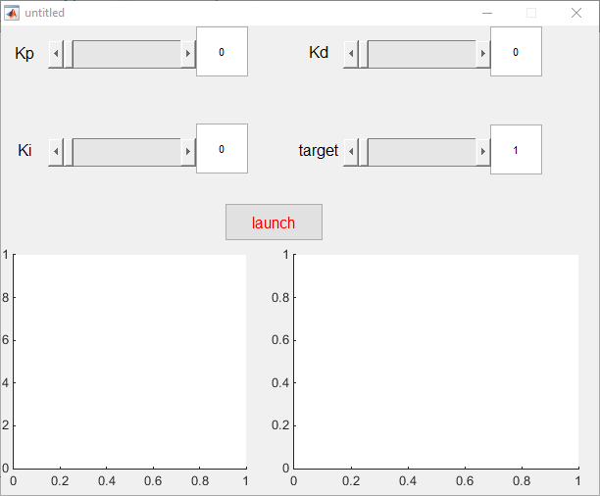

الواجهة العامة للمحاكاة الشكل(36)

وسنورد هنا بعض القيم التي تساعد في فهم عمل المتحكم PID وفهم دور كل جزء منه.

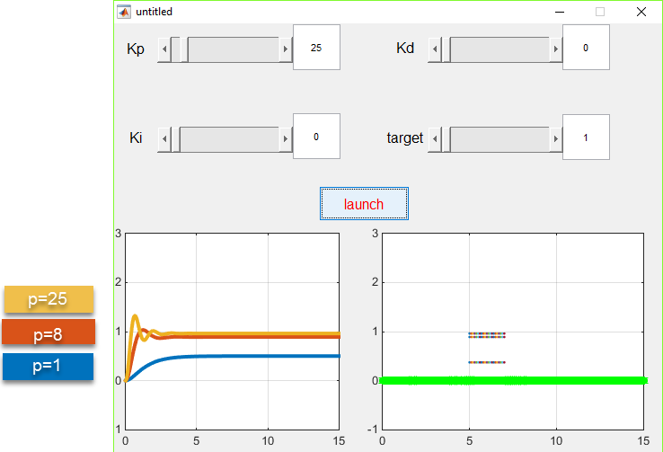-استجابة النظام للمتحكم P فقط:

الشكل(37)

ومن هنا يتضح دور P (المتحكم التناسبي) حيث أن:

* له دور في سرعة الاستجابة وكلما زادت قيمة أصبحت الاستجابة أسرع
* له دور في الوصول للقيمة المستقرة حيث أن القيم المنخفضة منه لا تصل أساساً بالنظام للارتفاع المطلوب
* له دور في الاهتزازات وكلما ارتفعت قيمته على الرغم من زيادة سرعة الاستجابة إلا أن الاهتزازات تزيد كذلك

#بالتالي فإن المتحكم التناسبي لوحده غير كافي ليقود النظام

-استجابة النظام للمتحكم iفقط:

الشكل(38)

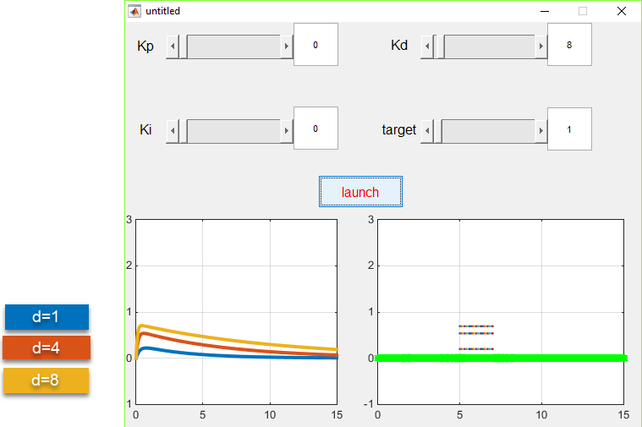-استجاب النظام للمتحكم dفقط:

الشكل(39)

#نلاحظ عدم قدرة متحكم D فقط أو I فقط على التحكم بالنظام.

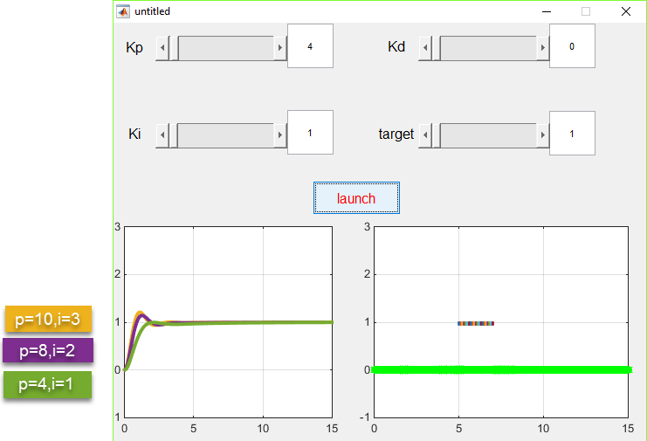-استجابة النظام للمتحكم PI:

الشكل(40)

إذاً فالمتحكم PI هو جيد وكافي لقيادة النظام لكن باعتبار مثالية البيئة والقطع وكذلك انعدام الضجيج ودقة القراءات ، فللمتحكم D دور مهم في مقاومة التغيرات المفاجئة

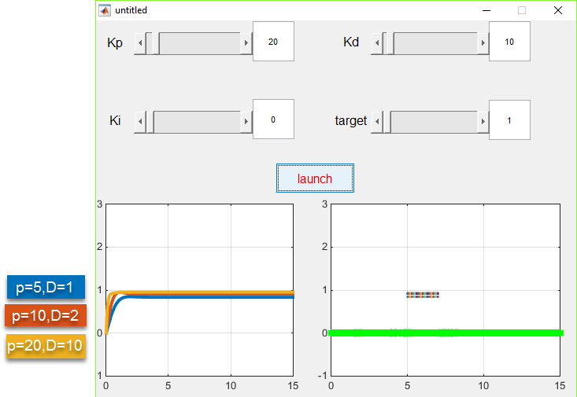-استجابة النظام للمتحكم PD:

الشكل(41)

إذاً فالمتحكم PD هو جيد وكافي لقيادة النظام لكنه فشل في الوصول بالنظام للاستقرار بدقة، فللمتحكم I دور مهم في إلغاء الخطأ الستاتيكي والوصول بالنظام لحالة الاستقرار التامة.

-**استجابة النظام للمتحكم PID:**

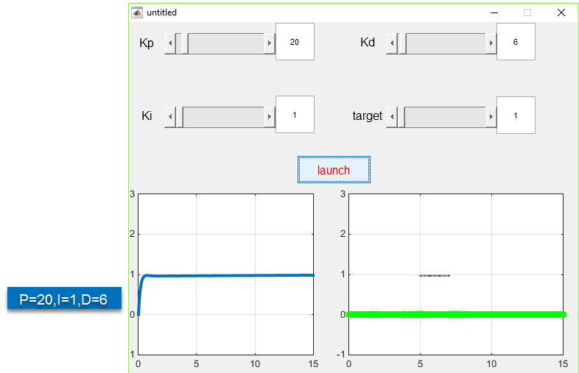

الشكل(42)

وهنا نلاحظ استجابة ممتازة للمتحكم من جهة سرعة الوصول والاستقرار التام.

1. **موازنة ذراع حرة الحركة على محور واحد باستخدام PID:**

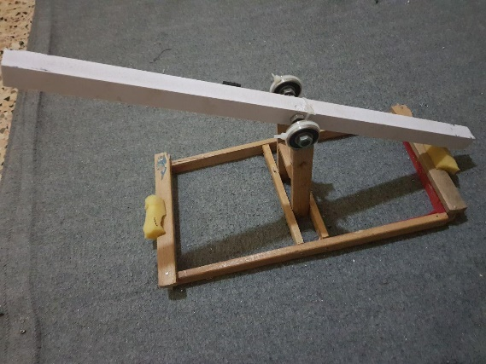قمنا بصناعة ذراع يتوسطه محور مثبت من كلا طرفيه ليتمكن الذراع من الحركة بحرية ثم قمنا بتثبيت المحور بين طرفي بيليا لمنع الاحتكاك كما في الشكل: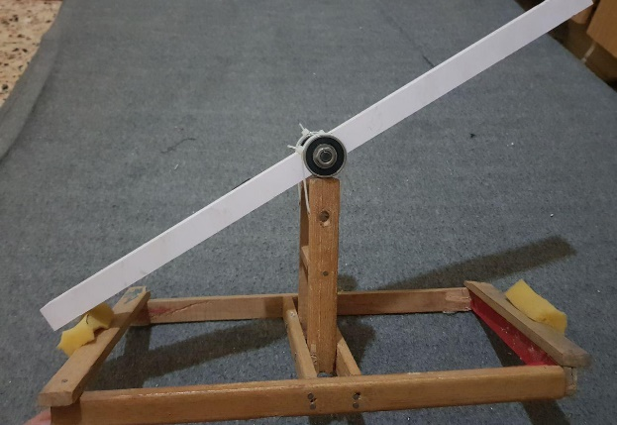

الشكل(43)

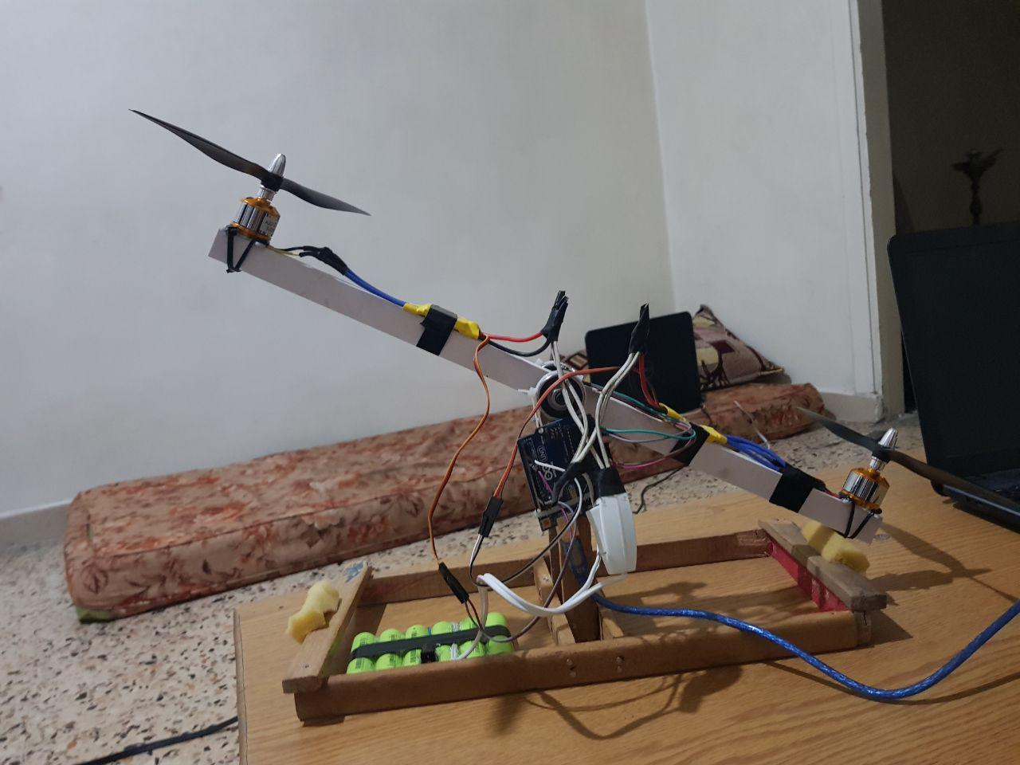ثم بعد ذلك قمنا بتثبيت موتور على الطرف الأيمن للذراع واخر على الطرف الايسر للذراع وتم تثبيت حساس IMU بالمنتصف بعيدا عن الضوضاء الناتجة عن حركة المواتير كما في الشكل:

ثم قمنا بتطبيق قيم أولية للتحقق من استجابة النظام ومن فعالية PID وذلك قبل الانتقال على 3 محاور كون التحقق من فعالية النظام أصعب.